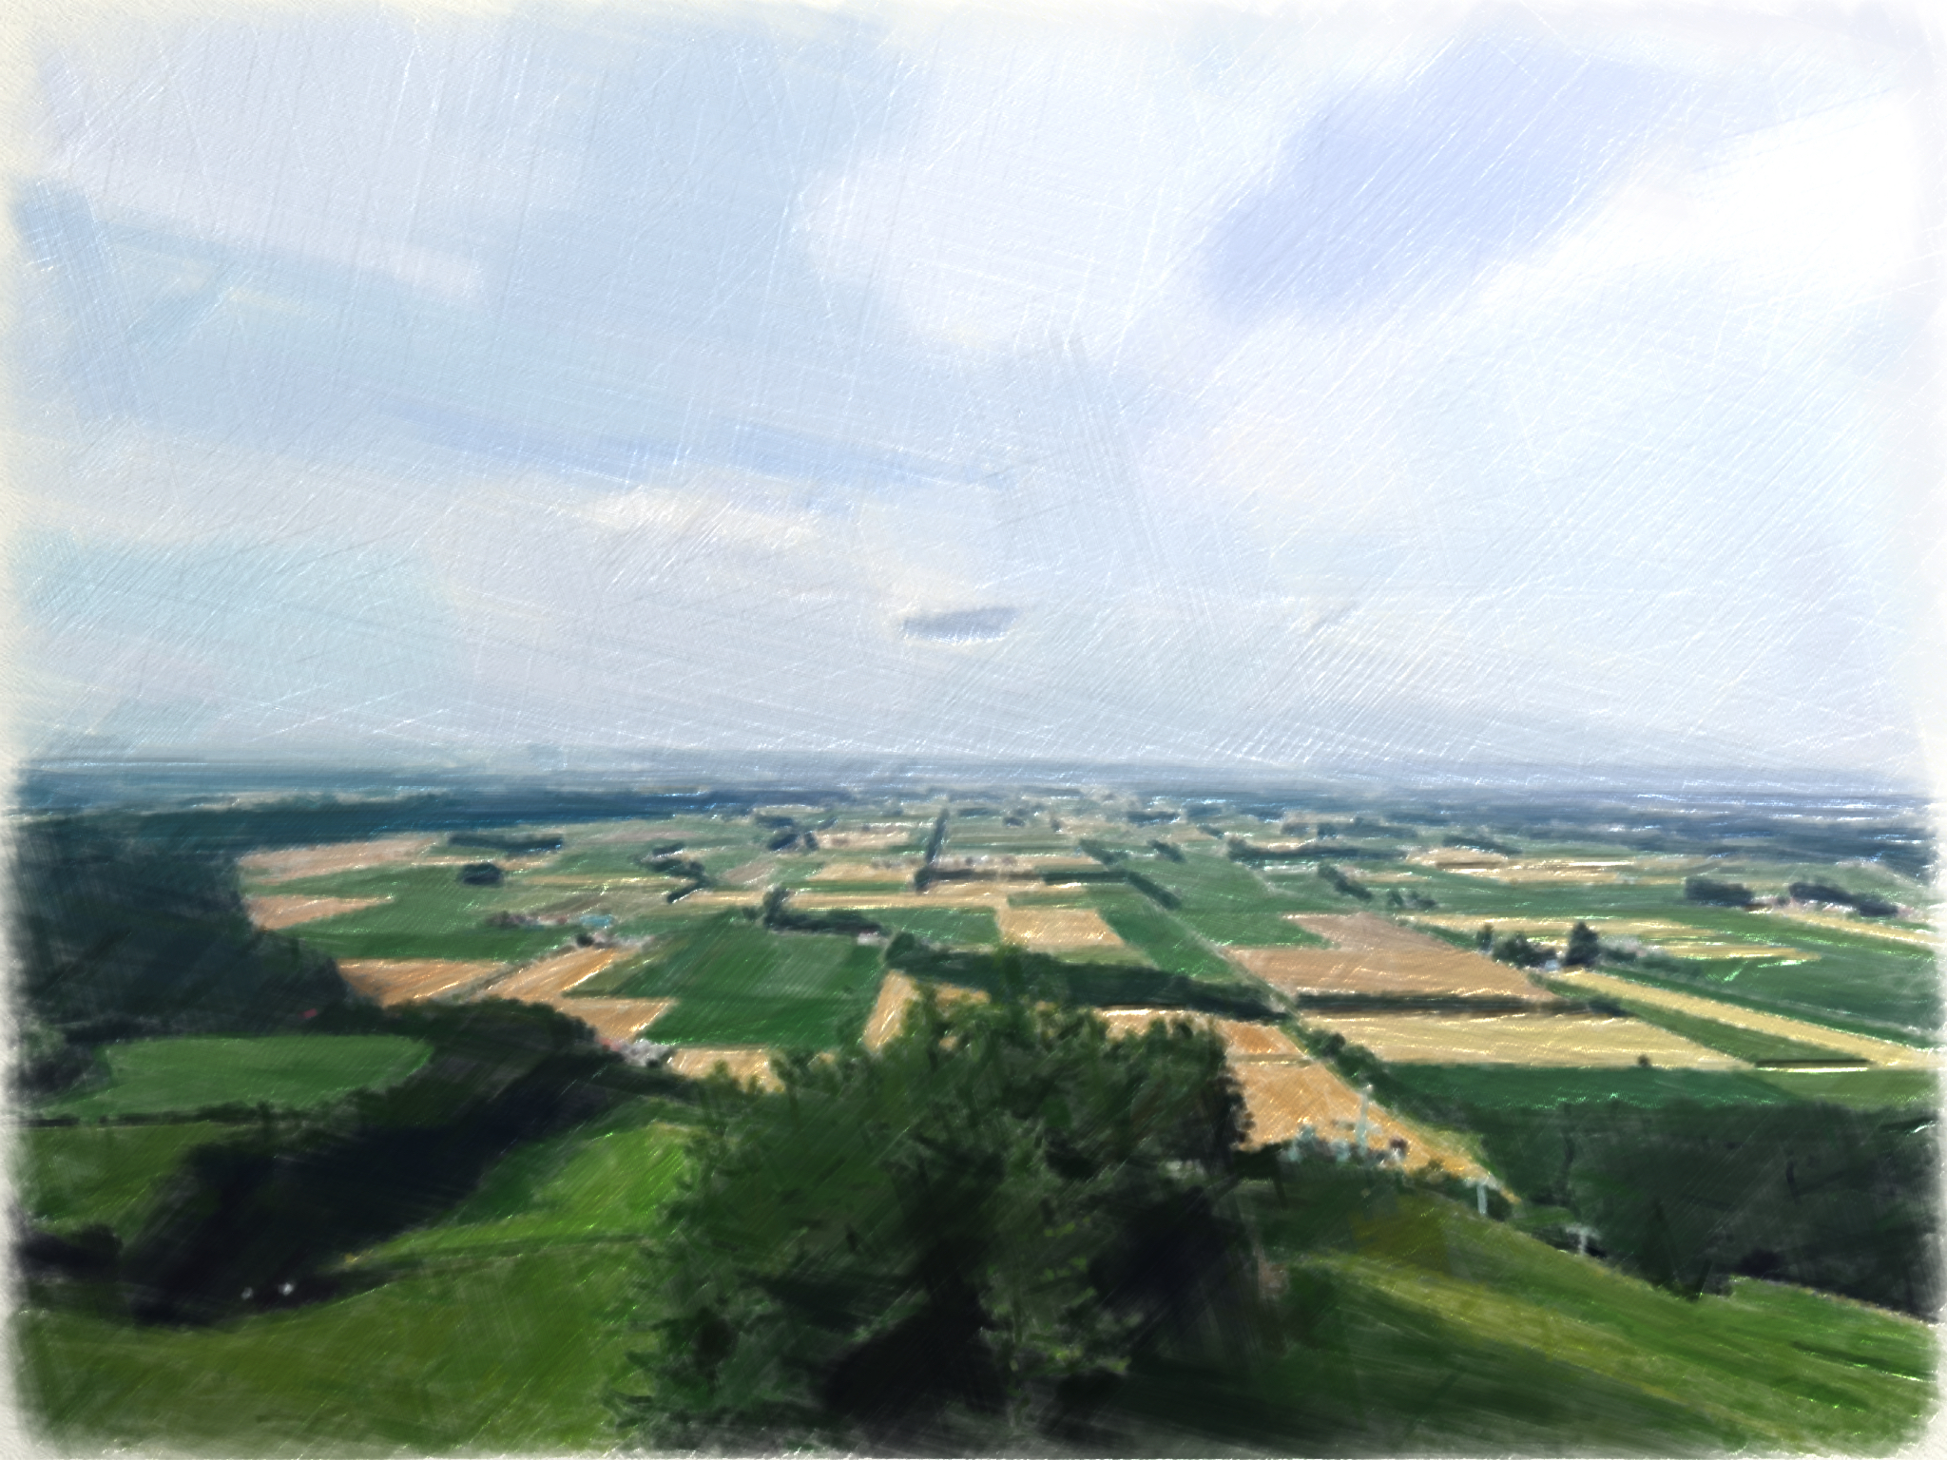
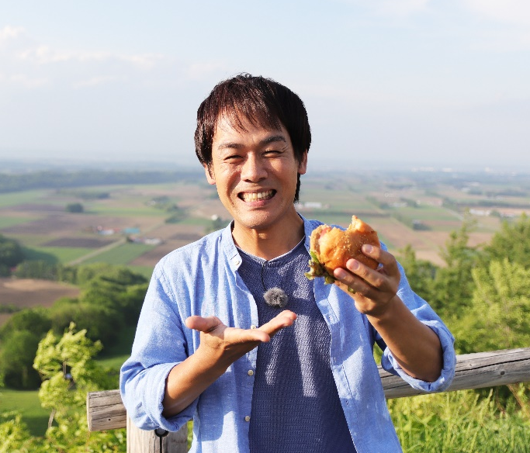
８月５日（土）にTBS系全国ネット放送番組

とことん芽室産にこだわった逸品です！
「希望の海 夢の大地 我ら北海道・ふるさと納税探検隊」
にて紹介されました！
TEAM NACS リーダーの森崎博之さんも大絶賛！
◆１０月７日（土）にNHK総合(北海道)にて紹介

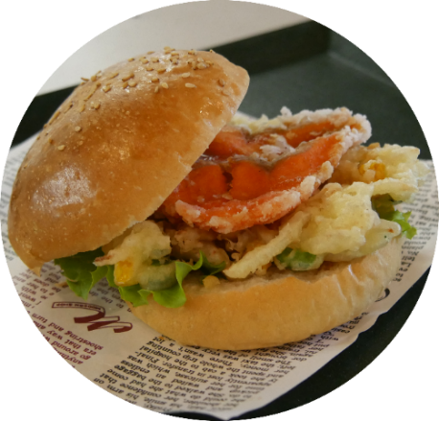
国民宿舎 新嵐山荘 × とかち天空カフェin芽室

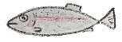
にじますと
めむろ野菜の
バーガー

毎日 数量限定
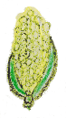
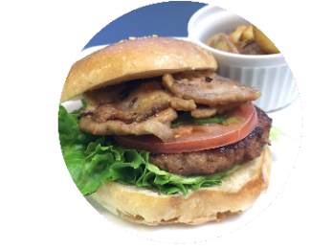
豚丼のバーガーも同時販売中
豚丼のバーガーも同時販売中
どちらも、
芽室産マチルダの
６００円 （税込）
フライドポテトが付いて
（１０月２日～３月中旬まで販売）

◆提供時間：11:30～15:00 ラストオーダー14:30
新嵐山荘の２階レストラン コロポックルにて
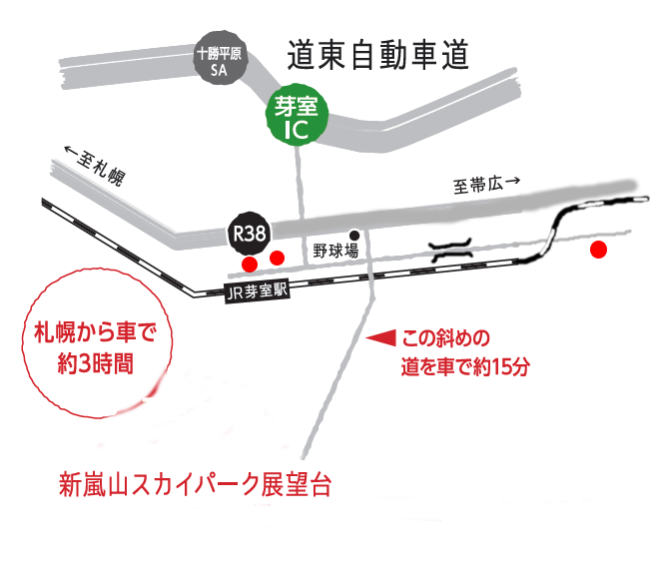
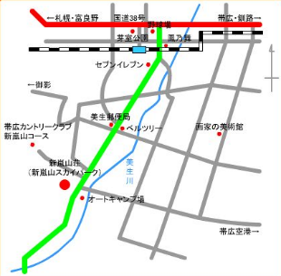
好評販売中！
芽室町
観光物産協会
◆お問い合わせ
国民宿舎 新嵐山荘 ０１５５－６５－２１２１
住所：〒082-0086 北海道河西郡芽室町中美生２線４２
あさひや
愛菜屋
国民宿舎新嵐山荘
レストランコロポックル

